实验三 无线网络信道环境与规划实验-基于IEEE802.11g
- 实验原理
- AP的作用
AP（Wireless）Access Point，即（无线）接入点，无线AP在infrastructure网络中的一个重要功能是中继，就是在两个无线点间把无线信号放大一次，使得远端的客户端可以接受到更强的无线信号。AP另外一个重要的功能是桥接，就是链接两个端点，实现两个无线AP间的数据传输，想要把两个有线局域网连接起来，一般也选择通过AP来桥接。
- 实验的目的及原理
在实际的无线网络环境中，存在着各信道的RSSI噪声，同时室内无线网络通信还受各种障碍物影响。因此，为了优化网络质量，使得在同样设备条件下获得更好的通信效果，就需要对AP的部署和信道选择进行仔细考虑。
在本次试验中，首先根据教室内的环境和带宽需要确定5个AP的部署，然后通过测试308实验室内信号强度RSSI值，了解室内各信道的占用及信号强度的情况后，再决定对每个AP使用信道的分配。
- 实验步骤
- 讨论实验室308内5个AP的网络信道分配与部署策略
根据实验室内计算机的分布和周围环境的情况，确定分别在实验室的西北、西南、东北、东南和中间放置1个AP；又根据测得的RSSI值，发现在实验室内各个位置1、6、11信道都有移动、电信等无线网络覆盖，且6信道附近的信号强度相对较强，于是选择2、7、11/13信道分配给AP；为了防止相邻AP之间信道的干扰，决定让西北、东南方向处的AP使用CH7，东北、西南处的AP使用CH2，中间的AP使用CH11/13。
其平面分布图如下：
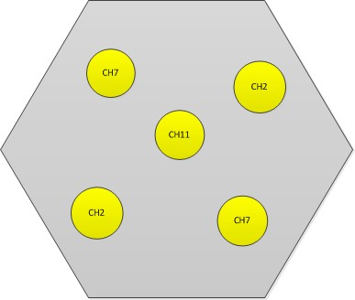

图 308教室内AP部署及信道分配平面分布图

- 参考实验2，建立小组的Infrastructure网络
（1）AP设置
1）选取一个AP，并以有线的方式连接电脑到DWL-2000AP+A，打开网络连接，右键单击本地连接属性，选择Internet 协议（TCP/IP）属性，勾选使用下面的IP地址，填入和DWL-2000AP+A相同网段的地址，最后点击确定（AP的IP地址为：192.168.0.50） 。

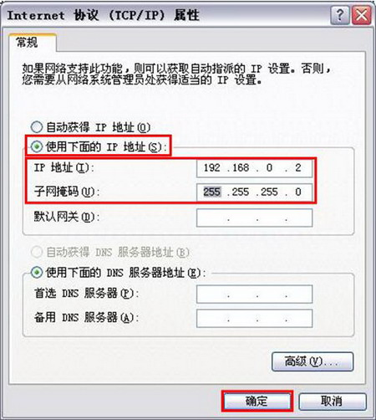

图2 设定IP

2）打开WEB浏览器，在地址栏输入http://192.168.0.50，按Enter。 用户名：admin 密码：空白，按确定即可进入DWL-2000AP+A设定界面，若未能正常登录，则Reset AP。
3）进入设置向导，认知各项参数，设定密码、SSID、信道。
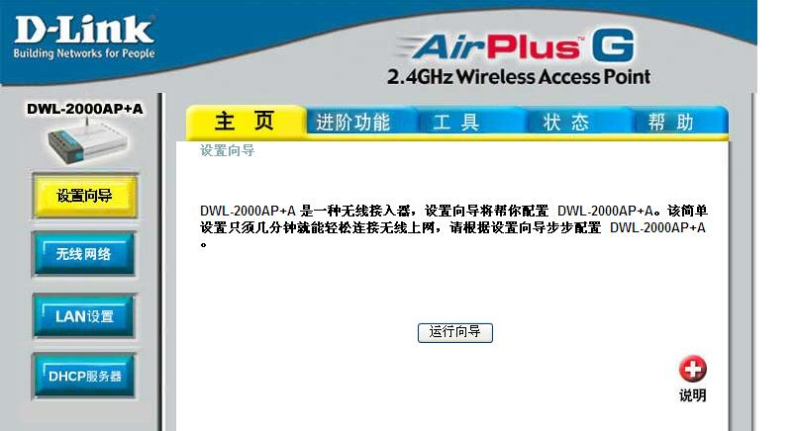

图 AP设置界面
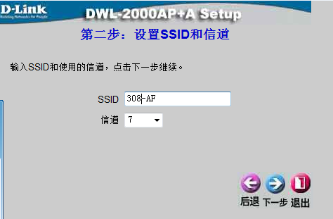

图 设置AP的SSID和信道

（2） Infrastructure网络的组建
环境：一个AP： DWL-2000AP+A，两个无线工作站（笔记本电脑）
1）客户端，无线网络配置为Infrastructure，高级选项中选择“任何可用的网络连接”。
2）无线连接中，设置自动获取IP地址，并禁用有线网络连接。
3）开启AP电源。
4）打开客户端管理工具，查看信道扫描过程，选择第三步中设置的SSID号进行连接。
5）连接成功后，查看获取的IP地址，并在高级中查看当前连接状态
6）手动分配IP，使得要组网的计算机IP网络段号相同（例如同为192.168.0.X）
7）禁用无线连接后再启用， ping 192.168.0.50，记录下测试状态。
8）在一台计算机上建立工作组，组名为约定名称，如第一步操作中设定。
9）另一台计算机，同样设置工作组，并激活，根据需要重启计算机。
10）查看网上邻居，相互间进行共享资源的访问
过程如下：
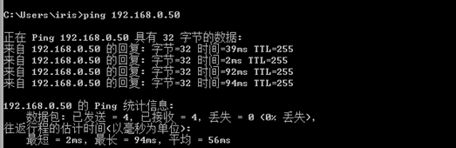

图 连上AP后，ping AP

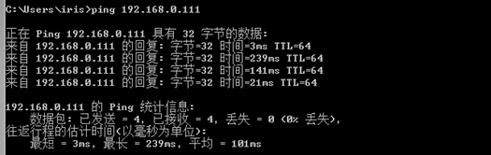

图 ping工作组计算机
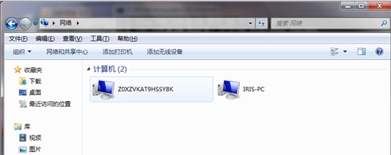

图 在网络中查看工作组计算机

点击进入工作组计算机进行访问和资源共享。至此，infrastructure网络搭建成功。

- 一组内，选择其中一台便携PC作为测试设备，安装inSSIDer，并进行信号测试
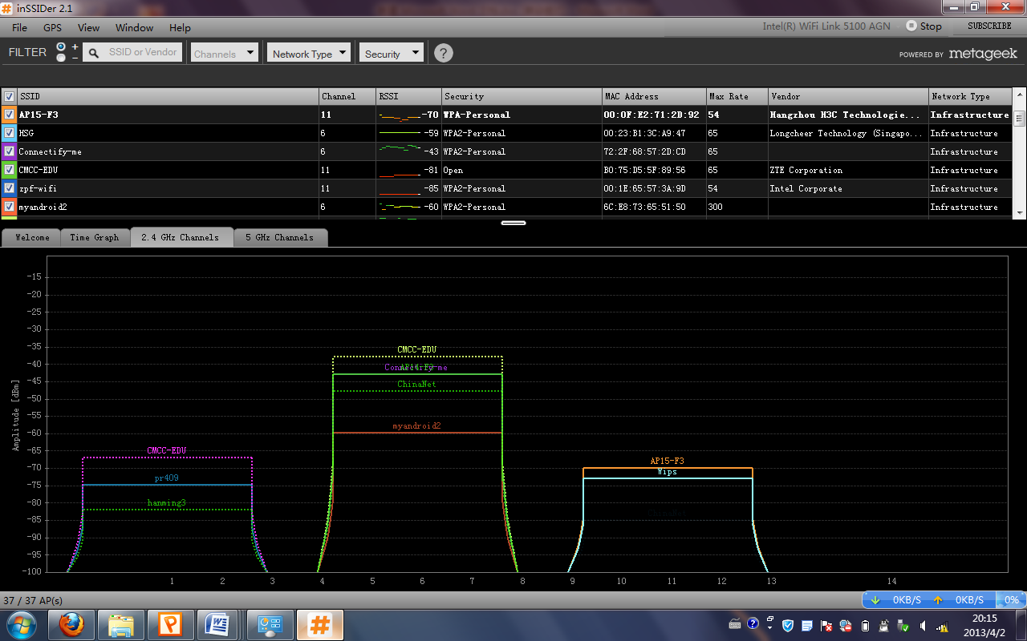

图 使用inSSIDer对实验室RSSI值测量

- 一组内其余两台PC进行数据传输，比较各组不同channel和环境下的通信速率
- 根据inSSIDer的结果，测量出AP在目标覆盖区域内95％以上位置的接收信号强度应≥-75dBm（经验值，适用于绝大部分无线网卡）、重点覆盖区域信号强度应≥-70dBm的距离范围；
- 改变PC机与AP的距离，检测在不同信号强度下传输速率的变化；
- 改变AP的信道设置，重复步骤2），测量不同信道的传输速率有何不同。

- 实验测试结果及分析
- 实验室内AP部署及其网络覆盖范围
其中AP的发送功率为12.5%（当AP的发送功率大于此值时，实验室内距离AP最远的位置RSSI值也不低于-65dBm）。
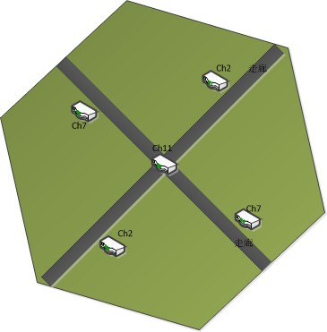

图 每个AP的部署及信道分配平面图
实验结果表明，在AP发送功率设定为12.5%时，室内的覆盖范围大约为35m，占整个实验室大小的90%以上。根据资料，AP的室内覆盖范围在30~100m，实验结果在此范围内。

- 不同信道和距离（RSSI值）下的数据传输速率
（AP的发送功率为12.5%）
 | RSSI值（dBm） | 传输速率（KB/秒） | 距离AP方（R：接收方，S：发送方）
CH7 | -27 | 512 | R
CH7 | -50 | 269 | R
CH7 | -70 | 128 | R
CH7 | -78 | 73.1 | R
CH7 | -53 | 256 | S
CH2 | -30 | 256 | R
CH2 | -50 | 160 | R
CH2 | -69 | 136 | R
CH2 | -72 | 93.7 | R
CH11 | -37 | 183 | R
CH11 | -53 | 181 | R
CH11 | -66 | 165 | R
CH11 | -76 | 44.5 | R

画成曲线图如下：
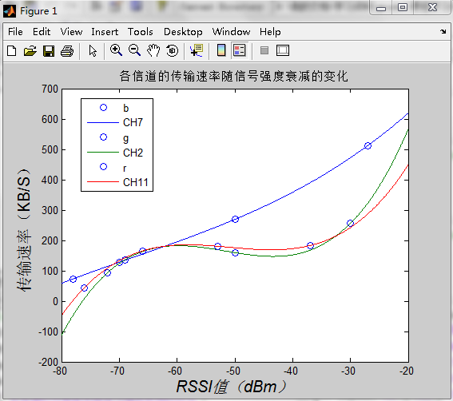
图 各信道的传输速率随信号强度衰减的变化

由以上实验结果可以看出，在-70dBm的信号强度范围以内，当信号强度相等时，CH2和CH11的传输速率大致相当，只有CH7的传输速率相对较大。说明在该测试区域内，CH7信道所受干扰较少，信道相对空闲。
此外，在CH7的测试中，我们还试着改变发送方PC距AP的距离，结果发现，当接收方PC距AP较近，发送方PC距AP较远时，传输速率随发送方PC的距离而变化。这说明传输速率是由距AP较远方PC的信号强度决定的。

- 实验结论
为什么实验结果比理论值54Mbit/s低？（结合实验一中信道冲突检测原理说明）
根据802.11g标准规定的无线网络传送速度为54Mbps（即6.75MB/S），这个值是每个信道的理论带宽，而我们实际测得的最大速率只有几百KB/S。
这一方面是因为实际使用的AP设备所能承载的带宽没有达到理论值；
另一方面是因为实际的无线通信环境中存在各种无线信号的干扰，根据实验一中CSMA/CD信道冲突检测原理，当信道中存在多个客户端相互通信时，客户端首先检测信道是否空闲，只有当信道空闲时才能发送数据，如果信道中经常检测到冲突，则传输速率就会下降。
- 个人体会
曾子纯（SA12226285）
关于优化速率的解决办法：控制AP的发送功率在所属区域范围内，避免信号外泄，干扰其他AP的信号；相距越近的AP其信道分配应间隔越大，避免相近信道的干扰；AP应分布在带宽需求密集处，尽量满足人员的需求；同时要尽量避开其他无线网络的信道干扰，选择错开的网络信道。
刘玉坤(SA12226451)
当同一区域的信号信道相近时，就会产生竞争和干扰，影响通信的速率。所以在设计网络时，应避免这一状况的出现。本次实验所选用的2、7、11信道，11信道在区域的中间。由于7、11信道会产生竞争，所以在中间区域，如果用7、11信道通信时，速率可能会受到影响，两边受影响程度低。所以可以采用中间为2信道，这样中间的通信速率所受影响降低，两边可能通信速率所受影响变大。
梁兴(SA12226423)
由RSSI--传输速率关系图，CH7几乎是直线，而CH2与CH11呈曲线增长，根据所学知识应该是CH2与CH11信道有信号冲突，导致传输速率没有与RSSI呈正比增长。而且信号的传播与墙壁等的吸收也有关系。
侯博(SA12226123)
因为协议CSMA/CD规定在设备在传输数据之前必须先检测信道是否空闲，是否发生冲突，如果周围的干扰信号过多，会造成对信道的占用，设备不得不重新检测信道，避让其他信号。这样严重影响数据的传输速率，因此家庭在部署无线网络时，无线AP应当避免靠近微波炉，无线电等会产生信号干扰的电子设备。

